Simulation zum chemischen Gleichgewicht
Fragestellung: | Wann kommt eine Reaktion zum Stillstand?
Thema: | Chemisches Gleichgewicht und Möglichkeiten der Beeinflussung
Einsatzbereich: | Streng lehrkraftgeleitetes Simulationsexperiment für Schüler:innen
Vorbemerkung: | Das Spiel simuliert die Synthese bzw. den Zerfall von Iodwasserstoff (siehe Reaktionsgleichung unten).
Material:  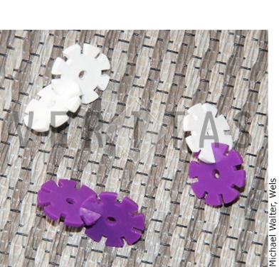 | Steckspiel Rondi (siehe Abbildungen), pro Gruppe mindestens je 100 helle Rädchen und 100 dunkle Rädchen  Für jede Gruppe eine große, flache Box,  zB. Eurobox 600 x 400 x 120
Chemikalien: | Name: |  | Gefahren/Sicherheitshinweise:
Durchführung: | Beschreibung:  - Zu Beginn wird die Klasse in eine gerade Anzahl Gruppen eingeteilt. Eine Gruppe sollte aus höchstens sechs Personen bestehen.  - Die Hälfte der Gruppen erhält jeweils zwei Sorten von Teilchen „helle Pärchen“ und „dunkle Pärchen“ (mindestens 50 Stück von jeder Sorte). Diese Gruppen simulieren die Reaktion  $H_{2} + I_{2} → 2 HI$,  also die Reaktion von links nach rechts.  - Die andere Hälfte der Gruppen erhalten lauter „gemischte Pärchen“ (pro Gruppe mindestens 100 Stück) und simulieren damit die Rückreaktion  $2 HI → H_{2} + I_{2}$.
Ausgangsposition  $$H_{2} + I_{2} →$$ |  | Ausgangsposition  $$2 HI →$$
Eine Person in der Gruppe spielt die Rolle der Temperatur, d.h. bewegt die Teilchen vorsichtig in der Schachtel zwecks Durchmischung. Die übrigen Gruppenmitglieder greifen blind in die Box, entnehmen zwei Teilchen, nehmen sie auseinander und stecken je zwei Rädchen aus vorher unterschiedlichen Teilchen zu zwei neuen zusammen. Diese werden wieder in die Box gelegt. Das machen alle Gruppenmitglieder drei Minuten lang. Dann werden die Teilchen jeder Sorte gezählt und von der Lehrperson in eine Tabelle an der Tafel eingetragen.

Fragen an die Klasse:
1) Was fällt auf?

2) Was würde passieren, wenn man ewig so weitermachte? Wie hoch schätzt ihr die Wahrscheinlichkeit, dass alle Teilchen, die man zu Beginn hatte, umgewandelt werden? Begründet diese Einschätzung.

Fortsetzung:
Die Reaktionsmischungen werden gestört, indem man eine gewissen Anzahl Teilchen entfernt und dann weitere drei Minuten lang das Spiel fortsetzt.
Fragen an die Klasse:

Was fällt auf?

Entsorgungshinweis: | Schüler:innen bringen alle Teile in den ursprünglichen Zustand, überprüfen deren Vollzähligkeit und geben sie in die Aufbewahrungsboxen zurück.

